目标 1：理论突破（侧重机制解构）
揭示数字游民社群与乡村内生发展动力的“资源-空间”耦合机制。

1.1、研究内容：摒弃泛泛而谈的“促进作用”，转而聚焦于微观机理。重点分析数字游民带来的“流动空间”（网络、创意、资本）如何嵌入乡村的“地方空间”（土地、民俗、闲置房产）。通过对比分析，梳理出两者发生化学反应的必要条件。

1.2、考核指标：构建一套包含“人才回流、消费升级、文化重塑”等维度的理论分析框架图（1幅）；提炼出影响耦合效应的关键要素（不少于5个，如网络基础设施、社区包容度等）；形成一篇机制分析报告，并通过至少 2 个典型案例（如安吉数字游民公社、大理等）进行逻辑自洽性验证。

目标 2：技术攻关（侧重评价模型）
构建基于多源在线数据的乡村“游民友好度”适宜性评价模型。

2.1、研究内容：针对线下数据获取难的问题，利用网络公开数据（如小红书/豆瓣的游民评价、高德地图POI数据、统计年鉴）。利用层次分析法或熵权法，建立一套不仅包含硬指标（网速、房租、交通），也包含软指标（社区氛围、咖啡馆密度）的评价体系。

2.2、考核指标：设计一套包含目标层、准则层、指标层的三级评价指标体系（指标数量不少于15项）；收集并清洗 3-5 个样本村落的在线公开数据（无需实地大规模问卷）；输出一份量化评分表，对样本村落的“数字游民适宜性”进行排序与分级，数据置信度通过专家（或导师）打分复核。

目标 3：应用落地（侧重路径策略）
提出基于不同乡村资源禀赋的差异化数字游民导入路径与策略。

3.1、研究内容： 解决“千村一面”的问题。根据前文的分析，将乡村划分为不同类型（如：依附景区型、空心村改造型、产业配套型），针对性地给出引入数字游民的具体操作手册。

3.2、考核指标：归纳出 3 种典型的数字游民赋能乡村振兴的实施路径（如：旅居共创模式、技能置换模式、流量变现模式）；撰写一份政策建议书，包含针对地方政府或运营方的具体建议条款（不少于6条）；产出 1 份可视化导图，清晰展示从“引入游民”到“实现振兴”的全流程关键节点。

可行性分析：上述目标完全避开了大规模实地调研。目标2的数据可以通过网络爬虫或手工检索公开信息获得；目标1和3可以通过文献整理和少量的深度访谈（线上联系几个游民或基地负责人）完成。

研究内容模块规划
模块 1：基于文献案例的机理探析
（逻辑纽带：本模块作为研究起点，为后续的评价指标选取提供理论支撑，解决“测什么”的问题。）

子任务1.1：“流动-嵌入”理论框架构建
技术路径：运用文献计量法，梳理“数字游民（流动空间）”与“乡村振兴（地方空间）”的交叉研究。重点探究游民的“数字资本”如何转化为乡村的“实体经济”。

拟解决难点：解决理论割裂问题。通过理论推演，规避实地访谈深度不足的缺陷，从逻辑上证明两者结合的可行性。

子任务 1.2：典型“网红村”的特征解构

技术路径：选取 3-5 个互联网资料丰富的典型案例（如安吉、大理、莫干山），进行基于网络文本（公众号、新闻报道、纪录片）的案头研究。

拟解决难点：在无法实地考察的情况下，通过二手高质资料提取成功案例的共性特征（如：是否都有便利店？是否都有共享办公？）。

子任务 1.3：耦合机制模型假设

技术路径：绘制“游民需求”与“乡村供给”的匹配机制图。

拟解决难点：明确“什么样”的乡村才吸引游民，为模块 2 的指标体系建立提供逻辑靶点。

模块 2：基于多源数据的适宜性评价
（逻辑纽带：承接模块 1 的机制假设，将其转化为可量化的工具，解决“怎么测”的问题。）

子任务 2.1：非接触式评价指标体系设计

技术路径：基于层次分析法构建指标。特异性设计：大幅增加“可在线获取”的指标权重（如：美团外卖覆盖率、民宿网络评分、高铁站距离），剔除需实地测量的指标（如：村民具体的心理接纳度）。

拟解决难点：解决数据不可得的致命伤。确保所有指标都能坐在电脑前通过公开渠道查到。

子任务 2.2：基于 POI 与社媒数据的挖掘

技术路径：利用 Python 或手工检索方式，爬取/收集目标村落的 POI 数据（高德地图兴趣点）和社媒数据（小红书笔记数量、关键词情感分析）。

拟解决难点：用“数字足迹”替代“问卷调查”。通过网络热度和设施密度，侧面印证该地的游民友好度。

子任务 2.3：适宜性分级模型构建

技术路径：建立数学模型，计算各样本村落的综合得分，将其划分为“高度适宜、潜力型、不适宜”三类。

拟解决难点：实现小样本下的科学分类，为后续提出差异化策略提供量化依据。

模块 3：基于聚类特征的路径构建
（逻辑纽带：基于模块 2 的分类结果，提出针对性解决方案，解决“怎么做”的问题。）

子任务 3.1：供需错配特征诊断

技术路径：对比分析模块 2 中得分较低的指标，诊断乡村现存的短板（是硬件不行？还是缺乏社群运营？）。

拟解决难点：避免“一刀切”的建议。精准识别不同类型乡村引入数字游民的核心痛点。

子任务 3.2：差异化导入路径设计

技术路径：针对不同类型提出路径。例如：风景好但基建差的村，走“政府主导基建先行”路径；基建好但无特色的村，走“社群主导活动引流”路径。

拟解决难点：解决策略空泛的问题。确保提出的路径具有场景针对性。

子任务 3.3：游民与村民利益联结模式设计

技术路径：设计“技能换宿”、“共创工坊”等具体操作模式，分析其成本与收益。

拟解决难点：回应乡村振兴的核心——“助农”。防止研究只谈游民享受，不谈村民受益。

模块 4：基于情景推演的对策建议
（逻辑纽带：作为研究落脚点，验证模块 3 的路径可行性并上升为政策，解决“如何落地”的问题。）

子任务 4.1：风险评估与情景推演

技术路径：设定“最好情况”和“最坏情况”（如游民推高当地物价），进行逻辑推演分析。

拟解决难点：在无法进行长期实验验证的情况下，通过思维实验预判潜在风险，体现学术严谨性。

子任务 4.2：多主体协同机制设计

技术路径：明确政府（出政策）、企业（做运营）、村集体（出资源）三方的责任边界。

拟解决难点：解决实际落地中“谁来管”的难题。

子任务 4.3：政策工具包开发

技术路径：提炼出一套可复制的政策建议清单（如：数字游民签证、乡村共享办公补贴标准）。

拟解决难点：提升研究的应用价值，使结题报告具有直接的行政参考意义。

研究方法
方法一：基于 BERTopic 的语义网络与情感计算
（对应研究目标1：理论突破与机制分析）

技术名称： BERTopic 驱动的方面级情感分析

原理简述： 基于 Transformer 架构（如 BERT）生成的词向量，利用 c-TF-IDF 算法构建主题模型，能够从非结构化文本中自动聚类出具有语义连贯性的潜在主题；进而结合情感词典或深度学习模型，精确计算特定主题（如“乡村基建”、“民俗文化”）下的细粒度情感倾向。

选型依据：破解“访谈难”：数字游民是典型的“强社媒活跃群体”。通过挖掘他们在小红书、豆瓣小组、公众号的公开表达，可以获得比线下访谈更真实、样本量更大的需求数据。
发现“隐性机制”：相比传统词频统计，BERTopic 能发现“网络快慢”与“创作灵感”之间的隐性语义关联，直接服务于“资源-空间”耦合机制的构建。

操作流程：
Step 1 数据获取：使用 Python（Selenium/Scrapy）爬取小红书“数字游民”、“乡村办公”标签下的笔记（建议目标 1000-2000 条），包含正文、点赞数、评论。
Step 2 预处理：去除表情符、停用词，进行中文分词（Jieba/HanLP）。
Step 3 主题建模：调用 bertopic 库，训练模型将笔记聚类为“居住成本”、“社区氛围”、“交通通达性”等若干簇。
Step 4 情感计算：针对每一簇，计算其平均情感分数。例如，发现“自然风光”簇得分极高，但“医疗设施”簇得分极低，从而量化供需错配。

方法二：基于 POI 数据融合的 MGWR 空间异质性分析
（对应研究目标2：技术攻关与适宜性评价）

技术名称：多尺度地理加权回归分析

原理简述：一种处理空间非平稳性的局部回归模型。不同于传统全局回归（OLS）假设变量关系在所有地区一致，MGWR 允许自变量（如咖啡馆密度）对因变量（游民聚集度）的影响系数随空间位置变化，并能识别不同变量的最佳作用尺度（带宽）。

选型依据：破解“无实地数据”：利用高德/百度地图开放平台的 API 获取 POI（兴趣点）数据作为替代变量（Proxy）。解决“一刀切”：它可以精准识别出——为什么同样的“低房租”，在 A 村能吸引游民，在 B 村却不能（可能因为 B 村缺乏“第三空间”）。这是构建高水平评价模型的利器。

操作流程：
Step 1 变量构建：
因变量（Y）：游民聚集热度（可用该村落相关社媒打卡点的数量指代）。
自变量（X）：生活便利度（便利店 POI 密度）、休闲氛围（咖啡馆/酒吧 POI 密度）、交通（最近高铁站距离）。
Step 2 空间匹配：利用 ArcGIS 或 Python (geopandas) 将数据匹配到具体的村域地理坐标上。
Step 3 模型运算：使用 MGWR 软件或 Python (mgwr 库) 运行模型。
Step 4 结果可视化：产出“系数分布图”，直观展示“咖啡馆对游民吸引力”在不同村落的权重差异。

方法三：基于 ABM 的多主体社会生态仿真
（对应研究目标3/4：路径策略与政策推演）

技术名称：多主体建模仿真（Agent-Based Modeling, ABM）

原理简述：一种自下而上的计算实验方法。通过定义异质性个体（Agent，如不同收入的游民、不同意愿的村民）的行为规则和交互机制，在虚拟环境中模拟复杂系统的演化过程，从而涌现出宏观层面的社会现象（如绅士化、共生或冲突）。

选型依据：破解“周期短”：乡村振兴是一个漫长过程，你们没有 3-5 年去追踪观察。ABM 可以在计算机中“加速时间”，在几分钟内模拟未来 10 年的演变。政策“沙盘推演”： 它是目前社会科学领域进行“反事实推理”的最佳工具（例如：模拟“如果政府补贴减少 50%，游民会流失多少？”）。
操作流程：
Step 1 主体定义：定义 Agent 类。
游民 Agent：属性（预算、对网络要求）、行为（移动、消费、社交）。
村民 Agent：属性（房屋闲置率、开放度）、行为（出租房屋、提供服务）。
Step 2 规则设定： 设定交互规则（如：当游民密度 > 阈值，房租上涨；房租 > 预算，游民离开）。
Step 3 仿真平台： 使用 NetLogo（入门最快，强烈推荐）或 Python (Mesa 库)。
Step 4 实验分析： 调整参数（如引入政策变量），运行多次仿真，记录关键指标（乡村经济总量、基尼系数）的变化曲线，据此提出政策建议。
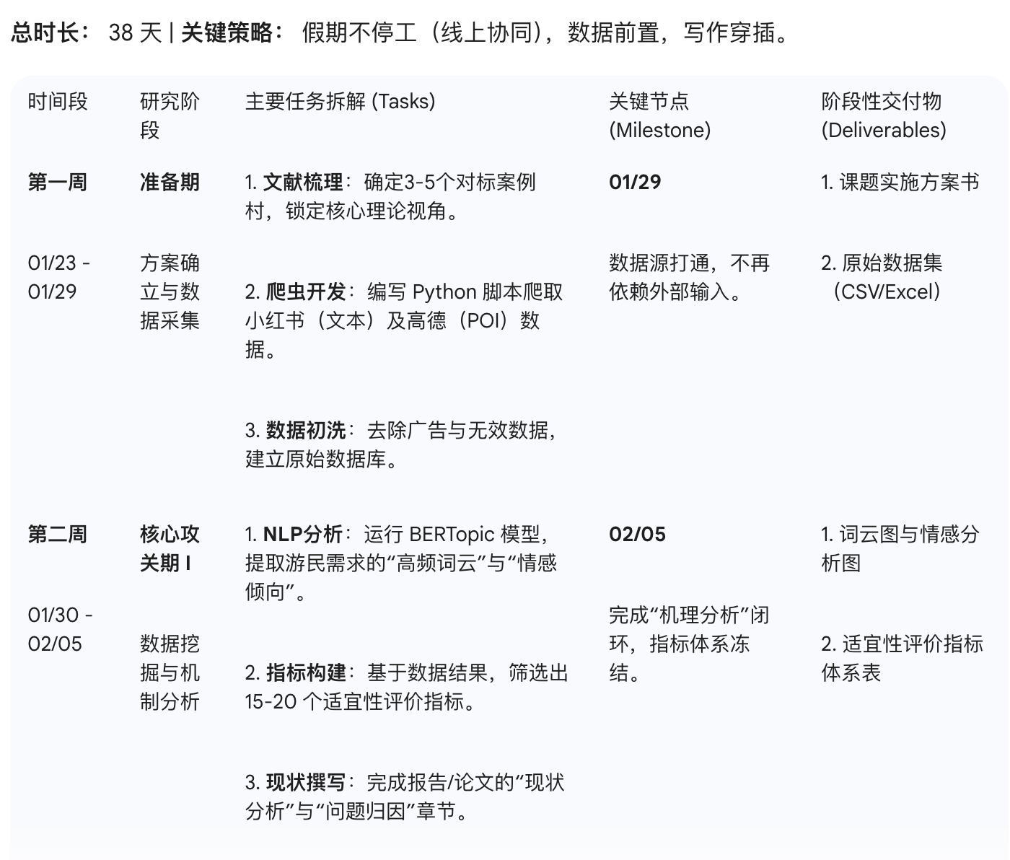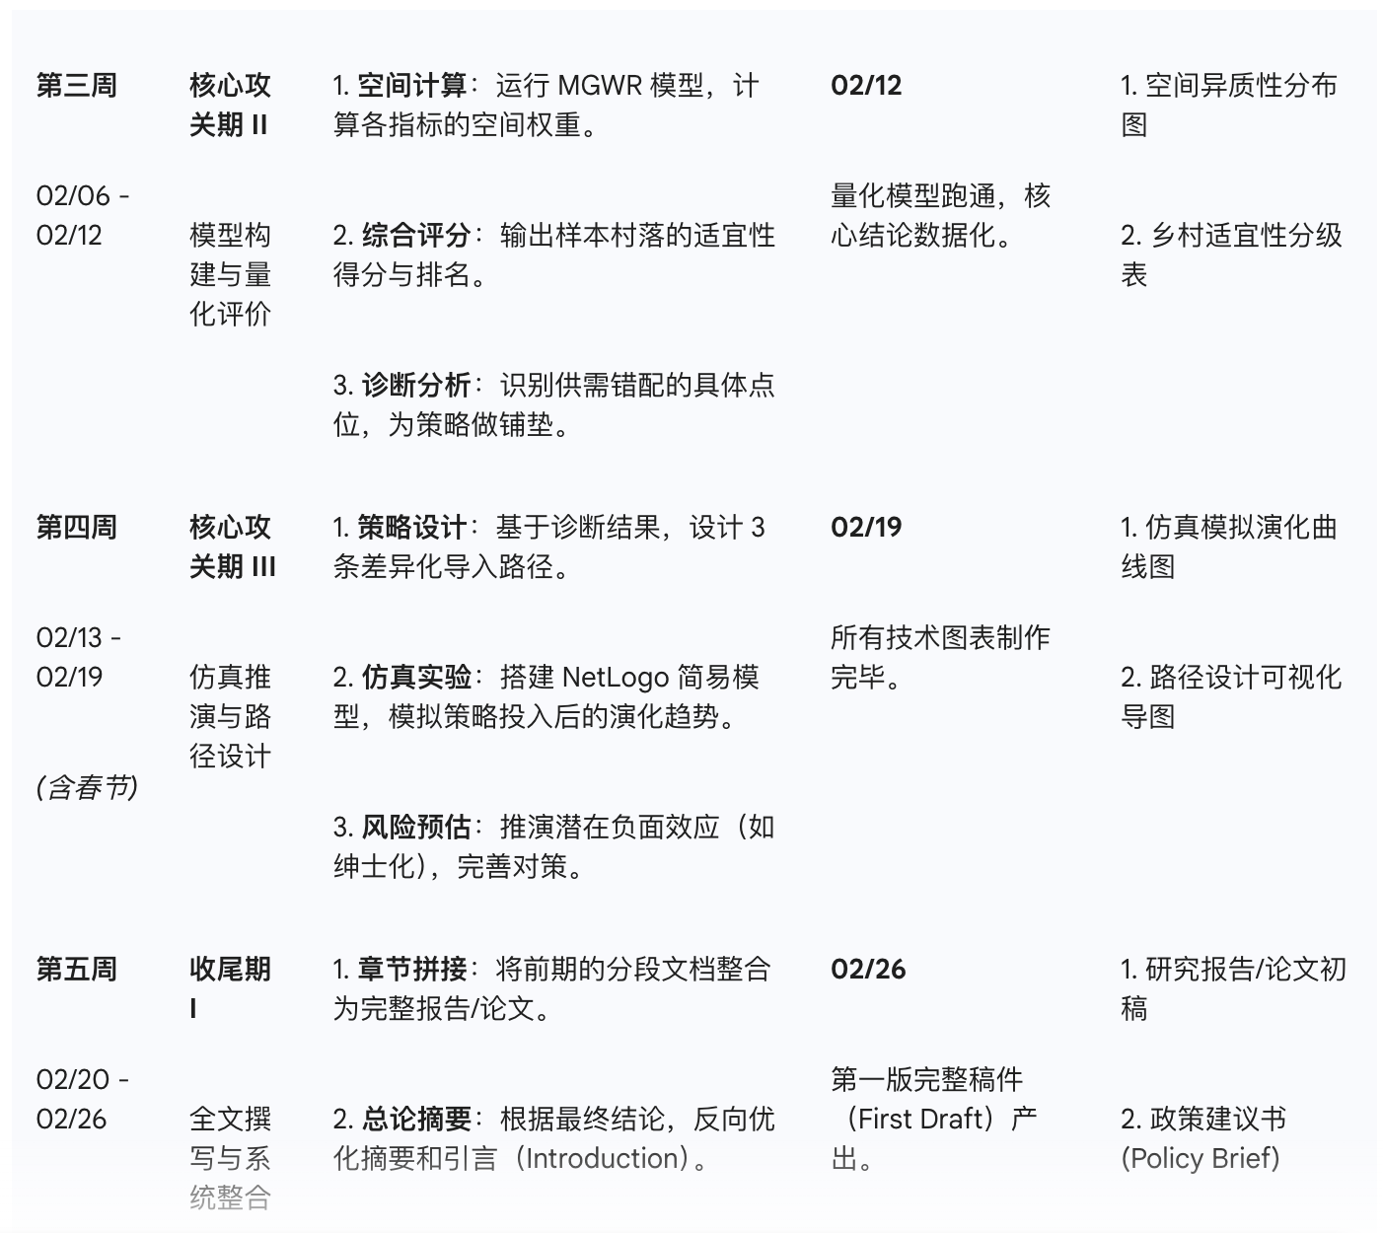
依托单位的支撑条件（顶尖的人文社科平台）
学术资源支撑： 依托中国人民大学图书馆及相关学院实验室，团队可无障碍访问 CNKI、Web of Science、JSTOR 等国内外顶级数据库，确保文献综述与理论构建处于学科前沿。

专家指导网络： 所在学院拥有数位在应用统计、乡村治理领域的权威专家，为课题在模型修正与政策建议撰写方面提供了潜在的高水平智力支持。

潜在风险与应对预案
风险点 1：技术门槛风险（反爬机制与数据获取失败）
风险描述：团队虽有编程基础但缺乏实战爬虫经验。小红书、大众点评等平台具有复杂的反爬机制（如封IP、字体加密、滑块验证），可能导致数据采集进度严重滞后，甚至无法获取数据。

应对预案：技术降维： 不追求全自动化高难度爬虫。优先使用现成的浏览器插件（如 Instant Data Scraper）或 GitHub 上已开源维护的 xhs-spider 库。人工兜底： 设定“数据止损线”。若代码调试超过 3 天无果，立即启动“人工抽样”方案，组织全员手工录入 200-300 条高质量样本，小样本深度分析同样具有学术价值。购买服务： 在经费允许范围内，考虑购买合法的第三方数据接口或数据集。

风险点 2：数据偏差风险（“幸存者偏差”导致的结论失真）
风险描述：线上发声的数字游民多为“体验良好”或“善于表达”的群体，且网红村的数据声量远高于普通村。仅依赖网络数据建模，可能高估游民对乡村的正面效应，忽视失败案例。

应对预案：三角验证（Triangulation）：将情感分析结果与当地官方统计数据（如旅游收入、常住人口变化）进行相关性比对，剔除虚高数据。负样本挖掘：在搜索关键词中刻意增加“避雷”、“劝退”、“失望”等负面词汇的权重，强制模型关注失败案例。局限性声明：在成果中诚实地单列一节“数据局限性说明”，明确指出样本偏差，这反而体现了学术严谨性。

